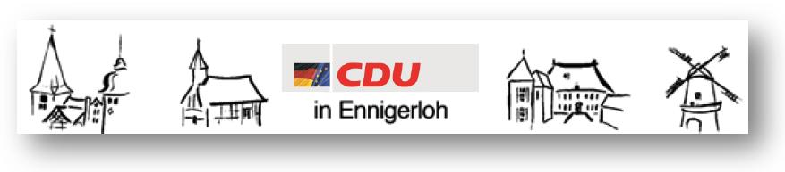Fraktion Ennigerloh privat: 02524/950 243 Fax: 02524/950 139
Vors. Georg Aufderheide Büro: 02524/950 139 e-mail:
Mobil: 0173/522 5474 info@aw-holzbau.de

CDU Fraktion Ennigerloh, Beesen 12, 59320 Ennigerloh Ennigerloh, 19.01.2021

Antrag per Mail: stadt@ennigerloh.de
Stadt Ennigerloh
Bürgermeister Berthold Lülf
Rathaus
59320 Ennigerloh

Änderung der Taktung für die Linienverkehr-Routen R62 / R63
Strecke Neubeckum (R62) über Ennigerloh (R63) -Impfzentrum- Rchtg. Warendorf

Sehr geehrter Herr Bürgermeister,

die CDU-Fraktion beantragt die Änderung der Taktung für die Linienverkehr-Routen R62 und R63, um eine zu lange Wartezeit (derzeit 1 Stunde) nach dem Besuch des Impfzentrums auf dem Gelände der AWG zu vermeiden und nach entsprechend kürzerer Wartezeit von Ennigerloh aus mittels ÖPNV Richtung Warendorf zu gelangen.
Im Hinblick auf die Änderung der Taktung (von derzeit 1 auf ½ Stunde) der Linien R62 und R63 möge die Verwaltung zwecks Antragstellung und Abstimmung der ÖPNV-Planung kurzfristig Kontakt mit der Kreisverwaltung Warendorf herstellen.

Begründung:
Auf Grund der Covid-19 Pandemie und des in diesem Zusammenhang eingerichteten Impfzentrums auf dem Gelände der AWG soll für die BürgerInnen die Möglichkeit geschaffen werden, das Impfzentrum mittels ÖPNV in kürzeren Zeitabständen zu erreichen bzw. zu verlassen.

Die spezielle Maßnahme soll zunächst bis zum Mitte des Jahres 2022 eingeplant werden. Die Vorgaben der Planungsbehörden bzgl. Offenhaltung/Schließung des Impfzentrums dienen zugleich als entsprechende Vorgabe für die Wiederherstellung der alten Taktung.

Mit freundlichem Gruß

gez.

Georg Aufderheide Wolfgang Emunds Joachim Nienkemper
Fraktionsvorsitzender CDU Ratsmitglied CDU-Fraktion Ratsmitglied CDU-Fraktion

